ООО НПП «Интэп»

Утверждаю
Зам. технического директора
ООО НПП «Интэп»
_________________ Рыбальченко Т.В.

«_____»_____________ 2013 г.

Автоматизированная система учета электроэнергии

Версия 3.4

Программный продукт «Графический редактор электротехнических схем». Модуль «Редактор схем»

Руководство оператора

ЛИСТ УТВЕРЖДЕНИЯ

АЧАП.00111-01 34 01-1-ЛУ

Листов 40

Харьков
2013

У Т В Е Р Ж Д Е Н
АЧАП.00111-01 34 01-1-ЛУ

Автоматизированная система учета электроэнергии

Версия 3.4

Программный продукт «Графический редактор электротехнических схем». Модуль «Редактор схем»

Руководство оператора

АЧАП.00111-01 34 01-1

Листов 40

Харьков
2013

АННОТАЦИЯ

Программный продукт «Графический редактор электротехнических схем» состоит из четырех модулей:
- редактор схем;
- просмотрщик схем;
- редактор объектов схем;
- редактор переключений.

Настоящий документ «Руководство оператора» содержит все необходимые по ГОСТ 19.505-79 разделы для первого модуля «Редактор схем»:

- назначение программы;
- условия выполнения программы;
- выполнение программы;
- сообщения оператору.

Руководство оператора позволяет использовать редактор схем для целей реализации его в автоматизированных системах коммерческого учета электроэнергии (АСКУЭ) предприятий, энергогенерирующих, энергоснабжающих компаний и в автоматизированных системах диспетчерского управления (АСДУ) энергокомпаниями.

СОДЕРЖАНИЕ

1 НАЗНАЧЕНИЕ ПРОГРАММЫ 5
2 УСЛОВИЯ ВЫПОЛНЕНИЯ ПРОГРАММЫ 10
3 ВЫПОЛНЕНИЕ ПРОГРАММЫ 11
4 СООБЩЕНИЯ ОПЕРАТОРУ 34

- НАЗНАЧЕНИЕ ПРОГРАММЫ

Графический редактор электротехнических схем предназначен для работы с однолинейными элементными схемами коммутации электроустановок или генерирующих станций в АСКУЭ, АСДУ предприятий, энергогенерирующих, энергоснабжающих компаний.

Основными функциями рассматриваемого программного продукта являются:
- функция создания (рисования) новой однолинейной элементной схемы коммутации электроустановок;
- функция задания свойств элементов схемы;
- функция привязки элементов схемы к таблицам базы данных;
- функция создания индикаторов на однолинейной схеме;
- функция просмотра выбранной пользователем однолинейной схемы;
- функция редактирования выбранной пользователем однолинейной схемы;
- функция расчета потерь электроэнергии в трансформаторах и линиях электропередач;
- функция просмотра расходов электроэнергии и потерь для каждого присоединения.

Программная реализация первых четырех функций осуществляется в модуле «Редактор схем». Функции просмотра выбранной схемы, расчета и просмотра потерь программно реализованы в модуле «Просмотрщик схем».
В настоящем документе рассмотрены следующие функции программного модуля «Редактор схем»:
Функция создания новой однолинейной элементной схемы коммутации электроустановок.
Рассматриваемая функция позволяет создать отображение однолинейной схемы, связать элементы электротехнической схемы между собой. Рисование схемы в графическом редакторе осуществляется с помощью следующих реквизитов:
- набора примитивов (силовые элементы, коммутационные аппараты и другое электротехническое оборудование);
- линий (воздушные электрические линии, секции шин, присоединения и т.п.);
- надписей;
- индикаторов приборов учета электроэнергии.
При этом пользователь имеет дело не просто с графическими изображениями, а с объектами. Это означает, что каждый элемент схемы имеет не только графическое изображение, но и набор свойств.

Функция задания свойств элементов схемы.
Рассматриваемая функция позволяет задать свойства каждого элемента схемы. Объекты, из которых составляется схема, характеризуются:
- типом;
- уровнем просмотра схемы;
- цветом;
- геометрическими координатами;
- состоянием;
- диспетчерским наименованием;

- топологическими связями (как соединен рассматриваемый элемент с другими элементами схемы).
Набор свойств различается для разных типов объектов. Для иллюстрации этого утверждения ниже приведен список типов элементов электротехнической схемы, список свойств элементов схемы и набор свойств для каждого типа элементов схемы. Приведенные списки не являются окончательными, они могут дополняться и корректироваться. В настоящее время они достаточны для создания однолинейных схем электроснабжения предприятий и использования их в АСКУЭ этих предприятий.
Примерный список типов элементов схемы приведен в таблице 1.

Таблица 1 Список типов элементов электротехнической схемы
Наименование элемента | Код элемента
Линия | 10
Секция шин (горизонтальная) | 20
Масляный выключатель (МВ) горизонтальный | 30
Двухобмоточный трансформатор | 40
Масляный выключатель вертикальный | 50
Ошиновка | 60
Текстовая метка | 70
Стрелочка | 80
Отпайка | 90
Генератор | 100
Силовой трансформатор | 110
Трансформатор собственных нужд (Тр-р СН) | 120
Трансформатор тока (ТТ) | 130
Прерывистая линия | 140
Счетчик активной мощности в МВт | 160
Счетчик реактивной мощности в МВАр | 170
Счетчик активной мощности в МВт (увеличенный размер шрифта) | 180
Счетчик реактивной мощности в МВАр (увеличенный размер шрифта) | 190
Счетчик активной электроэнергии | 200
Счетчик реактивной электроэнергии | 210
Воздушная линия (ВЛ) | 500
Присоединение | 900
Уровень напряжения | 950
Подстанция (ПС) | 1000

Примерный набор свойств элементов схемы приводится в таблице 2.

Таблица 2 Список свойств элементов электротехнической схемы
Наименование свойства | Пример свойства
Координаты объекта на схеме
Номер слоя объекта | 0, 1 и т.д.
Уровень номинального напряжения | 110 кВ
Положение выключателя при нормальной схеме | Включен, выключен
Уровень напряжения на второй обмотке трансформатора | 35 кВ, 10 кВ и т.п.
Уровень напряжения на третьей обмотке трансформатора | 35 кВ, 10 кВ и т.п.
Признак вертикальности секции шин | Да, нет
Положение стрелки присоединения | Вверх, вниз
Текст надписи | Диспетчерское наименование элемента схемы
Алфавит надписи | ANSI_CHARSET, DEFAULT_CHARSET, RUSSIAN CHARSET и т.п.
Масштаб надписи | 1, 2, 3, 4, 5
Угол поворота надписи | 0, 90, 180, 270
Выравнивание надписи в строке | По левому краю, по центру, по правому краю
Наименование шрифта | ARIAL, COURIER NEW, TIMES NEW ROMAN и другие
Размер шрифта | 7, 10 и т.д.
Цвет надписи | Палитра цветов
Полужирный шрифт | Да, нет
Шрифт типа курсив | Да, нет
Подчеркнутый шрифт | Да, нет
Идентификатор индикатора счетчика
Текст надписи в индикаторах | Автоматический или ручной ввод данных показаний счетчиков
Код данных индикатора | Активная A или реактивная R электроэнергия
Размер индикатора в клетках схемы | 14

В таблице свойств объекта требует пояснения понятие «Номер слоя объекта». Обычно при просмотре схем разными категориями пользователей (например, диспетчер энергосистемы и специалист по релейной защите и автоматике) необходим разный уровень детализации представления информации. Так, диспетчеру системы не обязательно видеть, в каком положении находятся заземляющие ножи на подстанции, а лицу, производящему переключения - обязательно. Для того чтобы не было необходимости в поддержании нескольких копий одной и той же схемы с разной степенью подробности, был разработан механизм уровней детализации (подробности).
Каждому элементу схемы присваивается определенное число от 0 до 255 – значение уровня детализации, т.е. номер слоя объекта. Если мы хотим, чтобы элемент схемы был виден на схеме, то необходимо задать нужный номер слоя.

В таблице 3 приводятся сведения о привязке свойств элементов схемы к рассмотренным типам элементов.

Таблица 3 Привязка набора свойств к типам объектов
Перечень типов объектов схем | Перечень кодов свойств
10 – линия | -
20 – секция шин | 3, 6
30 – масляный выключатель (МВ) горизонтальный | 1
40 – двухобмоточный трансформатор | 2
50 – МВ вертикальный | 1
60 – ошиновка | 3
70 – текстовая метка | 4, 10, 11, 12, 13, 14, 15, 16, 17, 18, 19
80 – стрелочка | 5
90 – отпайка | -
100 – генератор | -
110 – силовой трансформатор | 2, 7
120 – трансформатор собственных нужд | 2, 7
130 – трансформатор тока | -
140 – прерывистая линия | 3
160 – счетчик активной мощности | 4, 9
170 – счетчик реактивной мощности | 4, 9
180 - счетчик активной мощности (увеличенный размер шрифта) | 4, 9
190 - счетчик реактивной мощности (увеличенный размер шрифта) | 4, 9
200 – счетчик активной электроэнергии | 4, 9, 20, 21
210 - счетчик реактивной электроэнергии | 4, 9, 20, 21
500 – воздушная линия | 4, 10, 11, 12, 13, 14, 15, 16, 17, 18, 19
900 – присоединение | 4, 10, 11, 12, 13, 14, 15, 16, 17, 18, 19
950 – класс напряжения | 4, 10, 11, 12, 13, 14, 15, 16, 17, 18, 19
1000 – подстанция | 4, 10, 11, 12, 13, 14, 15, 16, 17, 18, 19

Функция привязки элементов схемы к таблицам базы данных.
Рассматриваемая функция позволяет пользователю сохранить все параметры самой схемы и каждого объекта схемы в таблицах базы данных, а также запомнить топологию сети, взаимосвязи между объектами.

По созданной схеме регистрируются следующие общие реквизиты схемы:
- идентификатор схемы;
- тип схемы (схема подстанции или схема сети);
- наименование схемы;
- размеры (ширина и высота) схемы в пикселях;
- масштаб схемы;
- комментарии к схеме (при необходимости).

По каждому объекту схемы в базу данных заносятся следующие реквизиты:
- принадлежность к определенной схеме (идентификатор схемы);
- порядковый номер объекта в схеме;
- принадлежность к определенному типу объекта (идентификатор типа объекта);
- название объекта;
- количество связей объекта;
- координаты объекта на схеме;
- номер слоя объекта;
- уровень номинального напряжения объекта.

Каждый объект схемы характеризуется связями с другими объектами. Полный перечень связей каждого объекта рассматриваемой схемы заносится в базу данных в следующем виде:
- принадлежность к определенной схеме (идентификатор схемы);
- порядковый номер объекта в схеме;
- идентификатор линии (порядковый номер линии связи в схеме);
- координаты точки присоединения;
- порядковый номер связи в рассматриваемом объекте.

В базу данных заносится каждое свойство каждого объекта рассматриваемой схемы. К ним относятся следующие реквизиты:
- принадлежность к определенной схеме (идентификатор схемы);
- порядковый номер объекта в схеме;
- код свойства;
- конкретное значение свойства.

Функция создания индикаторов на однолинейной схеме.
При привязке к БД, в момент задания присоединений, возле каждого присоединения создается пара индикаторов, привязанных к данному присоединению. В указанных индикаторах может отражаться информация о расходах, мощности, потерях активной и реактивной электроэнергии.

- УСЛОВИЯ ВЫПОЛНЕНИЯ ПРОГРАММЫ

Пользователи программного продукта.

Поскольку графический редактор предназначен для работы с однолинейными элементными схемами коммутации электроустановок в АСКУЭ и АСДУ, то пользователями программного продукта будут разработчики перечисленных автоматизированных систем.

Требования к техническому обеспечению.

Для работы с рассматриваемым программным продуктом необходим IBM-совместимый компьютер офисного исполнения со следующими характеристиками:

процессор Intel Celeron 1.0 ГГц,

256 МБ ОЗУ,

НЖМД 30 ГБ,

НГМД,

устройство чтения CD ROM,

видеоконтроллер,

сетевая плата Ethernet 10/100 Мбит/с,

монитор с диагональю 17 дюймов,

манипулятор «мышь» и клавиатуру.

Требования к программному обеспечению.

На компьютере должен быть установлен рассматриваемый программный продукт, операционная система Windows 2000 Professional и более старших версий, реляционная база данных Oracle 7.3.3 и более высоких версий.

Дополнительных требований и условий организационного, технического и технологического характера не предъявляется.

- ВЫПОЛНЕНИЕ ПРОГРАММЫ

  - Укрупненный порядок работы с программным продуктом

Работа с графическим редактором должна выполняться в следующем порядке:
- включение компьютера;
- вход в операционную систему и запуск графического редактора электротехнических схем;
- работа в системе графического редактора;
- выход из графического редактора;
- выключение компьютера.

Включение компьютера
Включение компьютера производится в соответствии с техническим описанием компьютера. При включении компьютера выполняется загрузка операционной системы (ОС). Признаком успешного окончания процесса загрузки ОС является появление окна приглашения к входу в систему Windows. Если окно входа в систему Windows не появилось в течение 5 мин., пользователь должен обратиться к администратору.

Вход в операционную систему
После появления приглашения к входу в систему следует подождать 2 мин для полного запуска служб ОС, затем ввести в диалоговое окно имя и пароль входа в операционную систему. Ввод подтвердить нажатием клавиши “Enter”.
Имя и пароль входа в ОС каждому пользователю назначает администратор.
При успешном входе в систему появляется рабочий стол пользователя, на котором необходимо выбрать мышью ярлык «Редактор схем» и дважды нажать левую клавишу мыши. После этого открывается панель рассматриваемой программы.

Работа с графическим редактором
Порядок работы с графическим редактором подробно изложен в рассматриваемом документе ниже в разделах 3.2 - 3.4.

Выход из интерфейса графического редактора
Выход из графического редактора осуществляется с помощью кнопки «Выход» главного меню.

Выключение компьютера
Для выключения компьютера необходимо предварительно выйти из графического редактора и из интерфейса ОС.

  - Описание реквизитов панели программного модуля «Редактор схем»

Работа пользователя с программным модулем «Редактор схем» будет осуществляться на экранной форме, изображенной на рисунке 1.

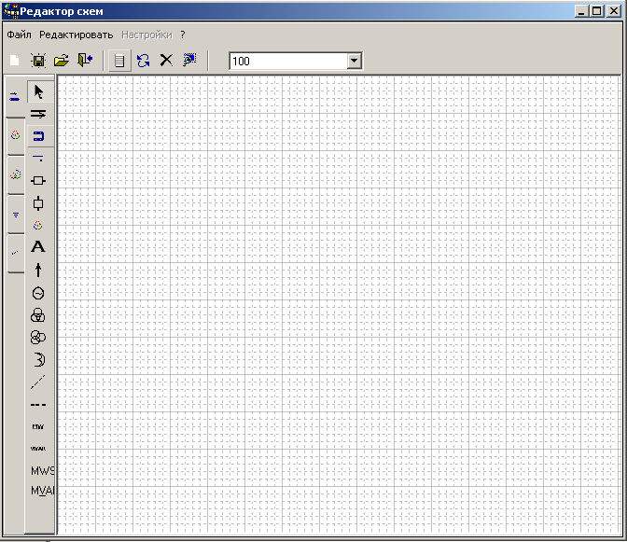
Рисунок 1 - Общий вид панели программного продукта «Редактор схем»

Для понимания возможностей при работе с редактором схем опишем реквизиты панели рассматриваемой экранной формы программного модуля «Редактор схем». В верхней строке экранной формы располагается линейка главного меню горизонтального типа, изображенная на рисунке 2.
Рисунок 2 - Главное меню модуля «Редактор схем»

Главное меню состоит из следующих пунктов меню:
- Файл;
- Редактировать;
- Настройки;
- ? (о программе).
При выборе пользователем первого пункта главного меню (Файл) появляется всплывающее меню вертикального типа, изображенное на рисунке 3.

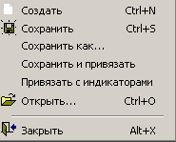
Рисунок 3 - Содержание первого пункта главного меню

Всплывающее меню первого пункта главного меню содержит следующие подпункты:
- создать (может вызываться с помощью иконки или клавишами Ctrl+N). Подпункт предназначен для создания новой однолинейной схемы;
- сохранить (может вызываться с помощью иконки или клавишами Ctrl+S). Подпункт предназначен для сохранения созданной однолинейной схемы коммутации электроустановок под ранее заданным именем (либо в таблице данных, либо в графическом файле);
- сохранить как. Подпункт предназначен для сохранения однолинейной схемы коммутации электроустановок под другим именем;
- сохранить и привязать. Подпункт предназначен для сохранения в таблицах данных свойств объектов, взаимосвязей между объектами, информации для построения дерева объектов;
- привязать с индикаторами. Подпункт предназначен для сохранения параметров индикаторов в таблицах данных;
- открыть (может вызываться с помощью иконки или клавишами Ctrl+O). Подпункт предназначен для вызова уже однажды сохраненной однолинейной схемы коммутации электроустановок. Вызов может быть осуществлен либо из таблицы данных, либо из графического файла. Следует заметить, что если схема еще не была привязана к таблице (п.4, п.5), то пользователь может изменять свойства объектов схемы. В противном случае, наименования объектов не могут быть изменены;
- закрыть (может вызываться с помощью иконки или клавишами Alt+X). Подпункт предназначен для выхода из программы «Редактор схем».

При выборе пользователем второго пункта главного меню (Редактировать) появляется всплывающее меню вертикального типа, изображенное на рисунке 4.

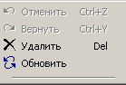
Рисунок 4 - Содержание второго пункта главного меню

Всплывающее меню второго пункта главного меню содержит следующие подпункты:

- отменить (может вызываться с помощью иконки или клавишами Ctrl+N). Позволяет отменить последнее действие пользователя при рисовании или корректировке однолинейной схемы коммутации электроустановок;
- вернуть (может вызываться с помощью иконки или клавишами Ctrl+Y). Позволяет вернуть состояние однолинейной схемы коммутации электроустановок на предыдущем шаге;
- удалить (может вызываться с помощью иконки или клавишей DELETE). Позволяет удалить с планшета выбранный объект или выделенную группу объектов;
- обновить (может вызываться с помощью иконки ). Подпункт предназначен для перерисовки однолинейной схемы коммутации электроустановок на панели программного продукта после выполнения операции удаления объектов или корректировки надписей. При отсутствии этой кнопки на панели оставались некоторые следы предыдущей надписи или удаленного объекта.

При выборе пользователем последнего пункта главного меню (отображается иконкой ) на экран дисплея выводится графическая заставка с реквизитами организации разработчика программного продукта (рисунок 5).

Рисунок 5 - Общий вид графической заставки с реквизитами организации-разработчика программного продукта

Во второй верхней строке панели программного продукта «Редактор схем» размещается линейка иконок, изображенная на рисунке 6.

Рисунок 6 - Общий вид линейки иконок

В состав линейки включены следующие иконки:
– создать новую схему;
– сохранить схему;
– открыть схему;
– закрыть приложение;
– свойства объекта;
– обновить/перерисовать схему;
– удалить выбранное;
– подгонка масштаба отображения схемы;
– масштаб схемы.

Назначение основной части иконок (создать новую схему, сохранить схему, открыть схему, закрыть приложение, обновить\перерисовать схему, удалить выбранное) уже было описано. Новыми являются элементы:
    - свойства объекта;
    - масштаб схемы;
    - подгонка масштаба отображения схемы.

Кнопка «Свойства объекта» позволяет пользователю для выбранного объекта задать свойства. Для разных типов объектов свойства будут тоже разные. Охватывающий все объекты список включает следующие свойства:
- наименование объекта;
- слой;
- положение выключателя при нормальной схеме;
- признак вертикальности секции шин и ошиновок;
- уровень напряжения секции шин;
- идентификатор индикатора;
- текст на индикаторе.

В программном модуле «Редактор схем» предусмотрен специальный инструмент масштабирования. Он позволяет изменять размеры схемы для того, чтобы уяснить топологические особенности взаимосвязи элементов. Выпадающий список «Масштаб схемы» позволяет пользователю выбрать одно из фиксированных значений детализации схемы. Чтобы раскрыть список, нужно щелкнуть левой клавишей мыши. Далее следует выбрать нужный масштаб отображения списка.
Кнопка «Подгонка масштаба отображения схемы» служит для автоматического выбора масштаба, при котором схема полностью отразится в заданном окне.

С левой стороны панели расположена библиотека примитивов (элементов схемы), из которой производится добавление элементов в однолинейную схему коммутации электроустановок. Библиотека организована в два уровня. В линейке набора примитивов 1 уровня содержатся кнопки вызова разделов (трансформаторы, выключатели и т.п.). После выбора нужной кнопки разделов, открывается линейка с более детальным набором (примитивов 2–го уровня). Общий вид линейки элементов схемы приведен на рисунке 7.
Рисунок 7 - Общий вид набора элементов однолинейной схемы коммутации электроустановок
В линейке заданы следующие элементы схемы:
- кнопка редактирования. Если она нажата, то вставка выбранного элемента прекращается. При выборе любого из элементов схемы она автоматически отжимается;
- элемент схемы «Линия»;
- элемент схемы «Горизонтальная секция шин»;
- элемент схемы «Ошиновка»;
- элемент схемы «Горизонтальный масляный выключатель»;
- элемент схемы «Вертикальный масляный выключатель»;
- элемент схемы «Двухобмоточный трансформатор»;
- элемент схемы «Текстовая метка»;
- элемент схемы «Стрелочка»;
- элемент схемы «Генератор»;
- элемент схемы «Силовой трансформатор»;
- элемент схемы «Трансформатор собственных нужд»;
- элемент схемы «Трансформатор тока»;
- элемент схемы «Прерывистая линия»;
- элемент схемы «Прерывистая линия»;
- элемент схемы «Счетчик активной электроэнергии»;
- элемент схемы «Счетчик реактивной электроэнергии»;
- элемент схемы «Счетчик активной мощности»;
- элемент схемы «Счетчик реактивной мощности».

  - Описание возможных действий пользователя с элементами схемы

Вставка элементов схемы.
Режим вставки включается, когда вы выбрали нужный для вставки примитив любого типа. В линейке набора примитивов 1 уровня, находящейся слева, содержатся кнопки для вызова библиотеки стандартных примитивов, разбитые по разделам (выключатели, трансформаторы). Чтобы вставить примитив в схему, выберите кнопку на левой линейке инструментов. При этом откроется линейка с более детальным набором (линейка примитивов 2 уровня). Выберите в ней примитив. Затем выберите мышью нужное место на схеме и нажмите левую кнопку. Выбранный примитив будет вставлен в схему. Вставку выбранного элемента можно повторить необходимое количество раз до тех пор, пока не будет отжата кнопка .

Выделение элементов и групп элементов.
Для выделения элемента нажмите и отпустите на нем левую кнопку мыши. Элемент выделяется рамкой. Для выделения группы элементов, лежащей в прямоугольной области, нажмите на левую кнопку мыши так, чтобы точка нажатия не попадала ни на какой элемент, и ведите мышь, не отпуская кнопку, пока не выделите нужную прямоугольную область. Отпустите кнопку. Выделенными окажутся элементы, которые полностью попали в нужную область. Если Вы хотите что-либо добавить к выделенной группе элементов, повторите эту операцию на новой области с нажатой клавишей SHIFT.
Если Вы хотите выделить группу элементов, исключая какие-то из них, выделите вышеописанным способом всю группу, а затем отмените выделение на тех элементах, которые Вы хотите исключить, еще раз нажав клавишу SHIFT и выделив прямоугольную область, в которой они находятся.
Для выполнения снятия выделения элемента или группы элементов щелкните мышью по схеме вне выделенных элементов.

Перемещение и изменение размеров элементов.
Перетаскивать выделенный элемент можно при нажатии на нем левой кнопки мыши и продолжить перемещение, не отпуская левую кнопку мыши. Перетаскивайте выделенную группу элементов, нажав левую кнопку мыши на одном из входящих в него элементов и не отпуская левую кнопку мыши.
Для изменения размеров секции шин или линии щелкните на одном из концов линии левой кнопкой мыши и протяните мышью до нужного размера.
Если Вы хотите изменить направление ошиновки, следует нажать клавишу CTRL, затем продолжить в измененном на 90º направлении. Изменение направления можно продолжить столько раз, сколько требуется по схеме.

Удаление, вставка, копирование.
Эти операции работают так же, как в любом стандартном графическом или текстовом редакторе. Чтобы удалить элемент или блок, нужно выделить его и выбрать команду «удалить» из

глобального меню «Редактировать». Для удаления можно также нажать на клавиатуре клавишу DELETE.
Для копирования и вставки надо выделить элемент или группу элементов, нажать клавишу CTRL и, не отпуская ее, "перетащить" элемент или группу на нужное место.

  - Последовательность действий пользователя при создании новой схемы

При создании новой однолинейной элементной схемы коммутации электроустановок должна быть выполнена следующая последовательность действий:

Шаг 1 - запустить редактор схем.
Запуск редактора схемы осуществляется путем нажатия левой кнопкой мыши на иконку программы ShemEdit.exe из каталога ShemEdit. На экране дисплея появляется экранная форма, изображенная на рисунке 1.

Шаг 2 - вставить элемент схемы «Секции шин».
На линейке элементов выбрать элемент схемы «Горизонтальная секция шин» и вставить в нужных местах схемы. Отжать клавишу . Панель «Редактора схем» примет вид, изображенный на рисунке 8.
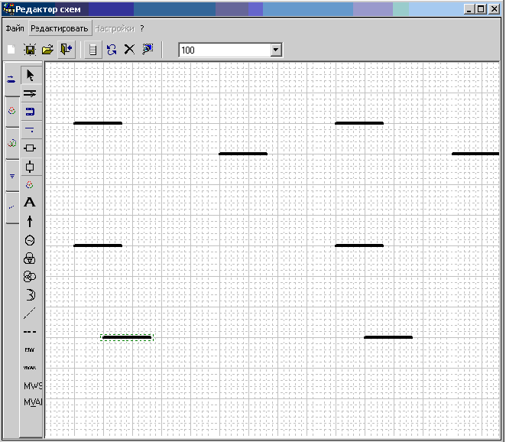
Рисунок 8 - Состояние панели «Редактор схем» после 2-го шага

Шаг 3 - задать размер каждой секции шин.
Задание размера секции шин осуществляется путем растягивания правого или левого конца (или последовательно обоих) каждой секции при нажатой левой кнопке мыши. Выделить всю группу элементов и переместить по панели вниз. Схема приобретет вид, изображенный на рисунке 9.
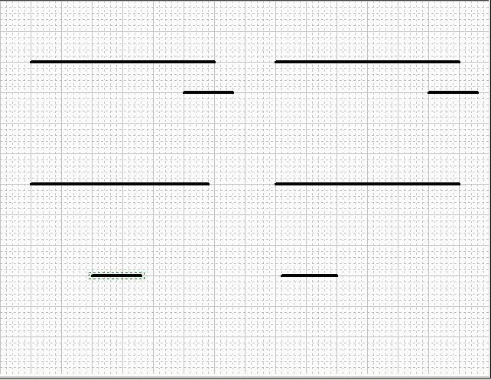
Рисунок 9 - Состояние схемы после 3-го шага

Шаг 4 - нанести на схему остальные элементы.
На схему наносятся следующие элементы: трансформаторы, выключатели, воздушные линии. Вставка каждого типа элементов (силовых трансформаторов , масляных выключателей , воздушных линий ) осуществляется по одинаковой последовательности действий:
- выбор примитива на линейке элементов;
- вставка в места примерного расположения на однолинейной схеме;
- нажать клавишу ;
- выделение элемента на схеме и перетаскивание его на точное месторасположение;
- расположение каждого элемента должно осуществляться при соблюдении обязательного условия – соприкосновений элементов не должно быть.

Схема приобретет вид, изображенный на рисунке 10.
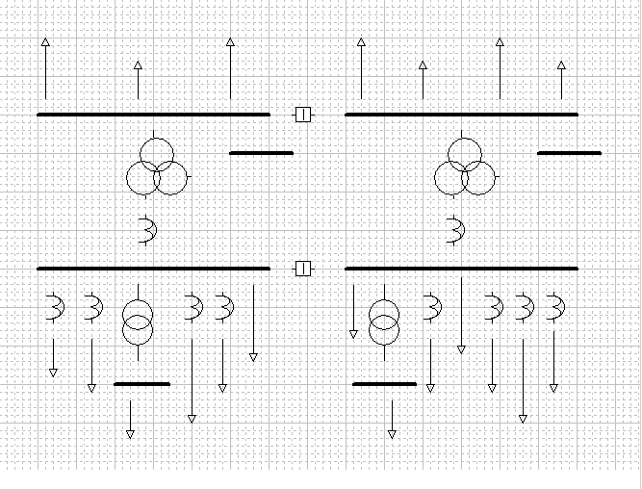Рисунок 10 - Состояние схемы после шага 4

Шаг 5 - выполнить электрическое соединение элементов схемы с помощью ошиновки.
Для этого необходимо выбрать названный элемент (элемент «Ошиновка» ) в линейке элементов и провести процедуру соединения каждого элемента схемы с секцией шин, либо между собой (например, выводы силового трансформатора и трансформатора тока). Соединение с помощью ошиновки осуществляется по следующей процедуре:

- нажать левую кнопку мыши на выбранном элементе однолинейной схемы;
- не отпуская левой кнопки мыши, протащить линию до секции шин или до другого элемента;
- после отпускания левой кнопки на секции шин появляется точка соединения.

Состояние однолинейной схемы после выполнения процедуры ошиновки по всем элементам приведено на рисунке 11. В местах электрического соединения на секции шин ясно видны белые точки.
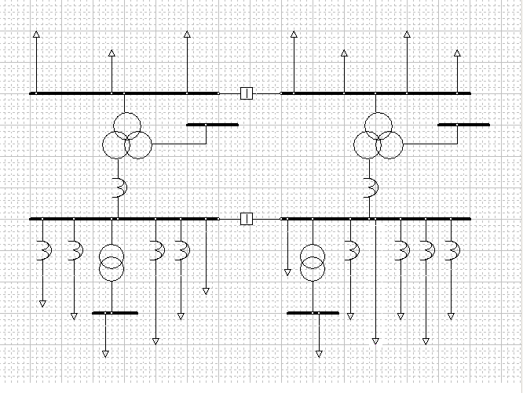
Рисунок 11 - Состояние схемы после шага 5

Шаг 6 - задать свойства каждого элемента.
Задание свойств каждого элемента производится в следующей последовательности:
- выбрать элемент однолинейной схемы;
- щелкнуть левой клавишей мыши по иконке ;
- задать свойства выбранного элемента.

С помощью редактора свойств элементов однолинейной схемы для элемента «Горизонтальная секция шин» (рисунок 12) задаются следующие свойства:
- наименование – ОРУ-110 секция 1;
- признак вертикальности – нет;
- слой – 0;
- уровень напряжения – 110.
Для элемента «Стрелочка» с помощью редактора свойств элементов однолинейной схемы задается набор свойств воздушной линии:
- наименование – ВЛ-110кВ Лозовая район;
- слой – 0.

Задав свойства каждого элемента, пользователь в результате получает однолинейную схему коммутации с автоматической расцветкой объектов по уровням напряжения (рисунок 13). Красным цветом раскрашиваются объекты с уровнем напряжения 110 кВ, фиолетовым – 35 кВ, синим – 10 кВ, зеленым – 0,4 кВ.

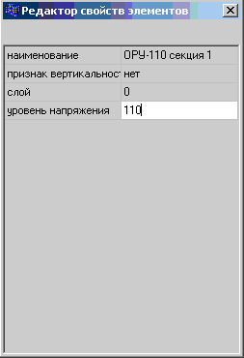
Рисунок 12 - Общий вид экранной формы редактора свойств элементов

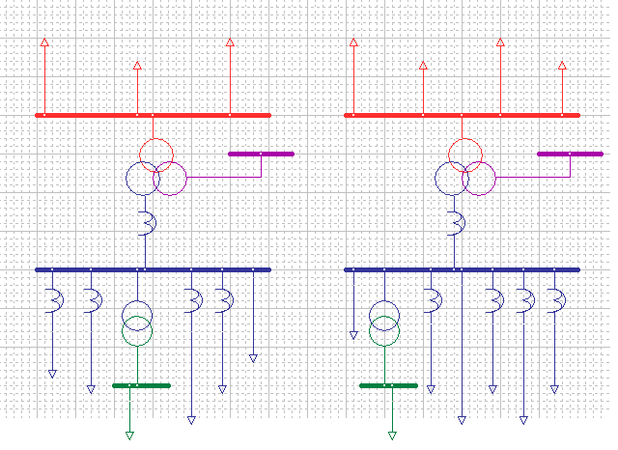
Рисунок 13 - Состояние схемы после шага 6

Шаг 7 - сохранить и привязать объекты.
Выполняется с целью запоминания топологии сети, взаимосвязей между объектами в таблицах базы данных, последующего построения дерева объектов. Процедура привязки выполняется в следующей последовательности:
- пользователь выбирает подпункт «Сохранить и привязать» первого пункта главного меню «Файл»;
- поверх однолинейной схемы появляется экранная форма «Выбор наименования подстанции» (рисунок 14). Пользователь может задать наименование подстанции двумя способами:
  - выбрать наименование в поле «Список объектов» и оно отразится в окне «Выбранный объект»;
  - выбрать в поле «Список объектов» строчку «Новое наименование», в появившемся поле «Введите наименование нового объекта» набрать нужное наименование подстанции;
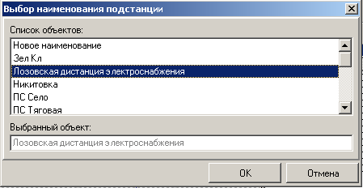
Рисунок 14 - Общий вид экранной формы для задания наименования подстанции

- процедура «Сохранить и привязать» последовательно обходит каждую секцию шин и выполняет привязку в следующей последовательности:
- в экранной форме «Выбор наименования уровня номинальных напряжений» (рисунок 15), появляющейся возле секции шин, пользователь либо выбирает наименование из предлагаемого списка объектов, либо задает новое наименование секции шин (аналогично описанной процедуре в п.2).
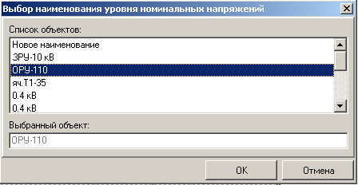
Рисунок 15 - Общий вид экранной формы для задания уровня напряжений

- в экранной форме «Выбор наименования секции шин» (рисунок 16) пользователь либо выбирает из предлагаемого списка объектов, либо задает новое название секции шин
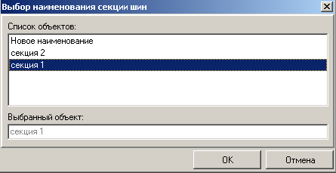
Рисунок 16 - Общий вид экранной формы для задания наименования секции шин

- после обхода всех секций шин и задания на каждой из них уровня номинального напряжения и наименования секции шин, процедура «Сохранить и привязать» продолжает последовательный обход присоединений всех видов:
- ячеек;
- воздушных линий;
- трансформаторов тока и т.п.
На рисунках 17-19 приведены примеры экранных форм «Выбор наименования присоединения» соответственно для ячеек, воздушных линий (ВЛ), трансформаторов тока (ТТ).

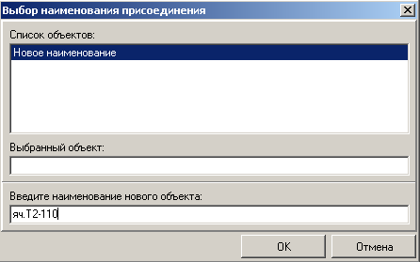
Рисунок 17 - Общий вид экранной формы «Выбор наименования присоединения» для объекта типа «ячейка»
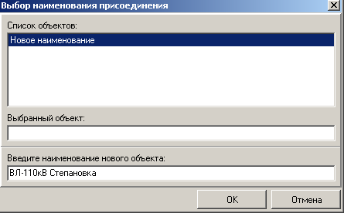
Рисунок 18 - Общий вид экранной формы «Выбор наименования присоединения» для объекта типа «воздушная линия»
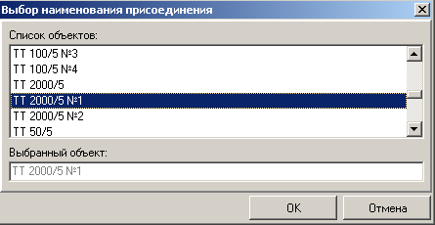
Рисунок 19 - Общий вид экранной формы «Выбор наименования присоединения» для объекта типа «трансформатор тока»

В результате выполнения процедуры «Сохранить и привязать» для каждого объекта однолинейной схемы будут заданы наименования. Однако расположение надписей, их шрифт чаще всего не будет устраивать пользователя. Для изменения местоположения надписи пользователь должен воспользоваться процедурой перетаскивания, которая заключается в выделении надписи и перетаскивании ее при нажатой левой клавише мыши в нужное место. Для изменения следующих параметров надписи:
- наименование шрифта;
- масштаб надписи;
- полужирный шрифт;
- шрифт типа курсив;
- подчеркнутый шрифт;
- цвет надписи;
- угол поворота надписи;
- алфавит надписи;
- выравнивание надписи в строке
используется экранная форма «Свойства надписи» (рисунок 20).

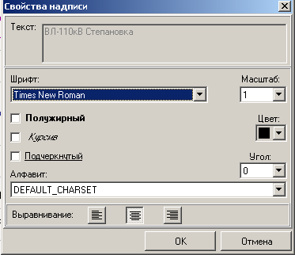
Рисунок 20 - Общий вид экранной формы «Свойства надписи»

После выполнения всех корректировок надписей однолинейная схема коммутации электроустановок приобретает вид, приведенный на рисунке 21.

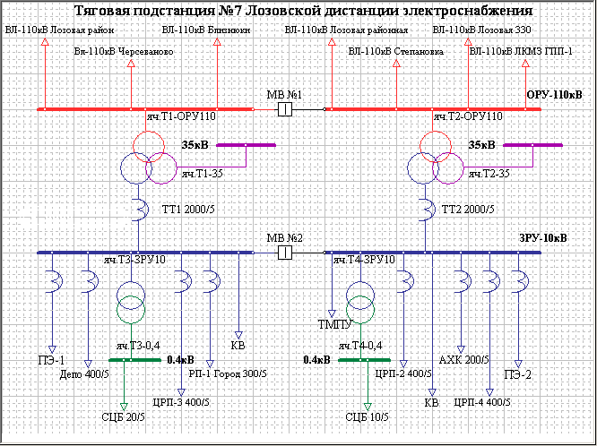
Рисунок 21 - Состояние схемы после шага 7

Шаг 8 – привязать с индикаторами.
Если пользователю необходима однолинейная схема коммутации электроустановок с индикаторами приборов учета, то вместо шага 7 «Сохранить и привязать» необходимо выполнить шаг 8 «Привязать с индикаторами». Процедура выполнения рассматриваемого шага полностью аналогична процедуре 7, но отличается только результатами. На рисунке 22 приводится однолинейная схема тяговой подстанции №7 Лозовской дистанции электроснабжения. Отличие от схемы, изображенной на рисунке 21, состоит в наличии индикаторов счетчиков активной и реактивной электроэнергии.

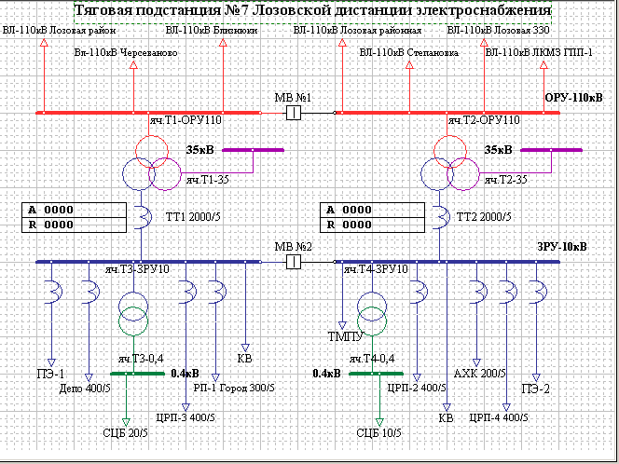
Рисунок 22 - Состояние схемы после шага 8

Шаг 9 – запоминание однолинейной схемы коммутации электроустановок с другим именем.
С целью сохранения двух вариантов схемы (рисунки 21 и 22) выполним процедуру сохранения схемы, изображенной на рисунке 22 в следующей последовательности:
- необходимо выбрать в первом пункте главного меню «Файл» подпункт «Сохранить как»;
- на экране дисплея поверх панели «Редактор схем» появится экранная форма «Сохранение схемы». Пользователь выбирает место сохранения схемы «База данных». В открывшемся списке наименований схем (рисунок 23) нужно выбрать наименование заранее запоминавшейся схемы. Затем нажать кнопку «Сохранить». Предупреждающее окно (рисунок 24) требует ответа на вопрос «Вы действительно хотите перезаписать схему (Дистанция1)?». Пользователь подтверждает перезапись, нажав кнопку «ДА», или отказывается от перезаписи.
- Если схема запоминается первый раз, то название новой схемы заносится пользователем в поле «Имя схемы в БД». Затем производится нажатие кнопки «Сохранить».

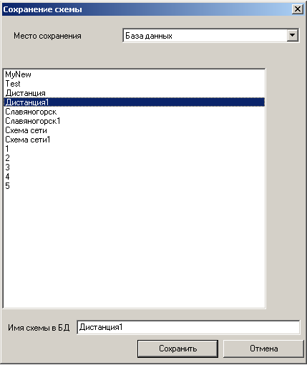
Рисунок 23 - Общий вид экранной формы «Сохранение схемы»

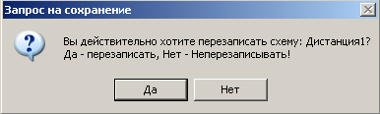
Рисунок 24 - Общий вид окна подтверждения перезаписи

  - Последовательность действий пользователя при открытии схемы

После каждого описанного шага в разделе 3.3 пользователь может выполнить процедуру сохранения однолинейной схемы или в базе данных, или в графическом файле. В настоящем разделе опишем процедуру открытия запомненной ранее схемы:
- пользователь должен выбрать подпункт «Открыть» первого пункта главного меню «Файл» или нажать на иконку во второй строке панели «Редактора схем». Поверх панели появится экранная форма «Загрузка схемы», изображенная на рисунке 25.
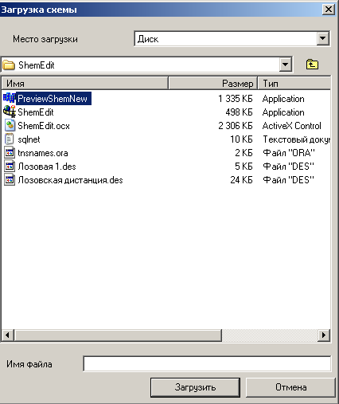
Рисунок 25 - Общий вид экранной формы для загрузки схемы

- при загрузке схемы из графического файла с расширением «.des» пользователь выполняет следующую последовательность действий:
  - выбирает в поле «Место загрузки» значение «Диск»;
  - выбирает каталог «ShemEdit»;
  - из предложенного списка выбирает нужный файл с расширением «.des» (например, Лозовская дистанция.des);
  - щелкает по выбранному файлу левой кнопкой мыши, нажимает кнопку «Загрузить»;
  - на экране дисплея отображается однолинейная схема коммутации электроустановок. Она может быть в виде любого из рисунков 7, 8, 9, 10, 12, 21,22 (в зависимости от шага, после которого было произведено запоминание однолинейной схемы);
- при загрузке однолинейной схемы из базы данных пользователь выполняет следующую последовательность действий:
- выбирает в поле «Место загрузки» из рисунка 25 значение «База данных»;
- заполняет в экранной форме «Соединение» (рисунок 26) поля «База», «Пользователь», «Пароль»;
- нажимает клавишу «Соединить»;

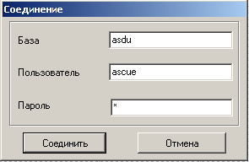
Рисунок 26 - Общий вид экранной формы для соединения с базой данных

- на экране дисплея возникает экранная форма, изображенная на рисунке 27;
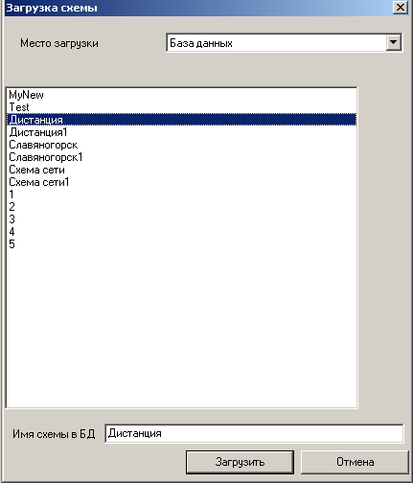
Рисунок 27 - Общий вид экранной формы для задания наименования схемы в базе данных

- пользователь выбирает нужное наименование схемы (например, «Дистанция»), а затем нажимает клавишу «Загрузить»;
- на экране дисплея отображается однолинейная схема коммутации электроустановок. Она может быть в виде любого из рисунков 7, 8, 9, 10, 12, 21,22 (в зависимости от шага, после которого было произведено запоминание однолинейной схемы);

- если не производилось привязки схемы, то процедура может быть продолжена по следующему шагу из раздела 3.3.
- на однолинейной схеме, на которой уже была осуществлена привязка к таблицам базы данных и индикаторам, можно только откорректировать расположение надписей и параметры шрифта.
4 СООБЩЕНИЯ ОПЕРАТОРУ

При работе с программным продуктом «Редактор схем» на экран дисплея могут быть выданы следующие сообщения:
- Схема была изменена. Сохранить?;
- Отсутствуют данные по схеме;
- Схемы с таким именем не существует;
- Вы действительно хотите перезаписать схему?;
- Не указано наименование нового объекта;
- Не полностью привязан объект;
- Перед привязкой к БД необходимо сохранить схему;
- Привязка у БД прервана;
- Не указано наименование схемы;
- Необходимо ввести имя файла.

Опишем подробнее ситуации, при которых возникают перечисленные сообщения, и действия пользователя при подобных сообщениях.

Сообщение «Схема была изменена. Сохранить?».
Ситуация с указанным сообщением может появиться только после каких-либо изменений в однолинейной схеме коммутации энергоустановок при попытке закрытия. При выборе пользователем подпункта «Закрыть» из первого пункта главного меню «Файл» или иконки на линейке иконок на экране дисплея появится указанное предупреждающее сообщение. Внешний вид сообщения приведен на рисунке 28.
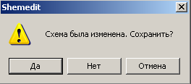
Рисунок 28 - Внешний вид экранной формы с предупреждающим сообщением

Пользователь должен ответить «ДА», если схема должна быть сохранена, «НЕТ» - в противном случае. При ответе «ДА» будет произведено сохранение в таблицах базы данных изменений, выполненных пользователем. При ответе «НЕТ» сохранения не будет. При выборе кнопки «Отмена» никаких действий не будет производиться - с экрана дисплея исчезнет экранная форма, изображенная на рисунке 28.

Сообщение «Отсутствуют данные по схеме».
Ситуация с таким сообщением может возникнуть только в случае загрузки схемы из файла. Загрузка схемы производится при выборе пользователем подпункта «Открыть» из первого пункта главного меню «Файл» или нажатия иконки на линейке иконок. После этого на экране дисплея появляется экранная форма «Загрузка схемы», изображенная на рисунке 29. В этой экранной форме поле «Место загрузки» должно быть задано как «Диск». В поле «Имя файла» вручную занесено название файла с ошибкой и нажата кнопка «Загрузить». В этом случае появится указанное сообщение (рисунок 30).
Для исправления ситуации имя файла должно быть выбрано мышью из предложенного в экранной форме «Загрузка схемы» списка файлов с расширением «.des».

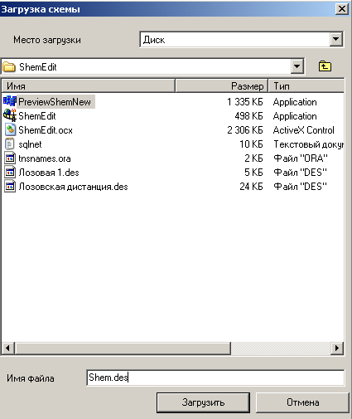
Рисунок 29 - Состояние ошибочного набора имени файла

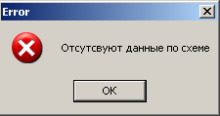
Рисунок 30 - Содержание сообщения

Сообщение «Схемы с таким именем не существует».
Подобное сообщение может появиться только в случае загрузки схемы из базы данных. Загрузка схемы производится при выборе пользователем подпункта «Открыть» из первого пункта главного меню «Файл» или нажатия иконки на линейке иконок. После этого на экране дисплея появляется экранная форма «Загрузка схемы», изображенная на рисунке 29. В этой экранной форме поле «Место загрузки» должно быть задано как «База данных». В поле «Имя схемы в БД» вручную занесено имя схемы с ошибкой и нажата кнопка «Загрузить». Состояние экранной формы «Загрузка схемы» отображено на рисунке 31. Если название схемы введено неверно, то появится рассматриваемое сообщение (рисунок 32).

Для исправления ситуации необходимо выбирать наименование схемы из предложенного в экранной форме «Загрузка схемы» списка схем.

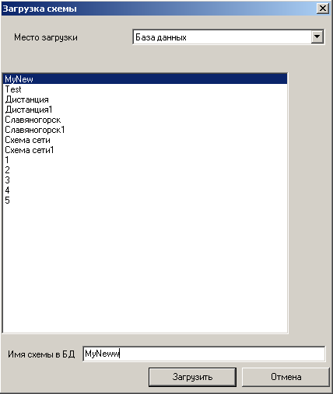
Рисунок 31 - Состояние ошибочного набора имени схемы в БД

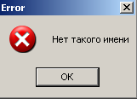
Рисунок 32 - Содержание сообщения

Сообщение «Вы действительно хотите перезаписать схему?».
Сообщение появляется в том случае, если пользователь выбрал подпункт «Сохранить как» в первом пункте «Файл» главного меню. В этом случае он должен задать в экранной форме, аналогичной изображенной на рисунке 3, имя схемы. После задания имени из имеющегося списка появляется экранная форма со следующим сообщением:
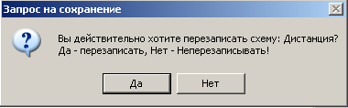
Рисунок 33 - Экранная форма с запросом на сохранение

Пользователь должен ответить «ДА» или «НЕТ» в зависимости от собственных решений. Если предыдущая схема с таким именем больше не нужна, то необходимо перезаписать схему. В противном случае – надо отказаться от перезаписи.

Сообщение «Не указано наименование нового объекта».
Сообщение появляется при привязке объектов схемы к базе данных. Пользователь после прорисовки всех элементов схемы выбирает подпункт «Сохранить и привязать» из первого пункта «Файл» главного меню. Программный модуль «Редактор схем» в этом случае последовательно обходит элементы схемы. Если пользователь не выбрал наименования объекта из предложенного списка или выбрал «Новое наименование», но не набрал вручную новое наименование в поле «Введите наименование нового объекта», а сразу выбрал кнопку «OK», то в этом случае возникнет такая ситуация (рисунок 34).
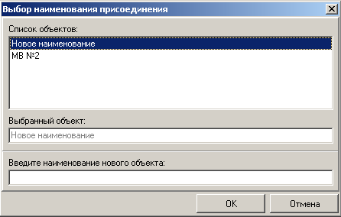
Рисунок 34 - Ошибочное состояние экранной формы для задания наименований

На экране дисплея появится сообщение, изображенное на рисунке 35.
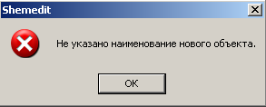
Рисунок 35 - Содержание сообщения

Пользователь для ликвидации подобной ситуации, должен нажать кнопку «OK», а затем в поле «Введите наименование нового объекта» вручную ввести требуемое наименование объекта, либо выбрать правильное наименование объекта из списка.

Сообщение «Не полностью привязан объект».
Рассматриваемое сообщение появляется только в ситуации, когда не сделано хотя бы одно электрическое соединение элементов схемы с помощью ошиновки. Пользователь не заметил этой ситуации, и задал режим «Сохранить и привязать» или «Привязать с индикаторами». Внешний вид сообщения приведен на рисунке 36.

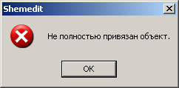
Рисунок 36 - Содержание сообщения

Для устранения подобной ситуации пользователь должен нажать кнопку «OK», а затем завершить процедуру ошиновки однолинейной схемы.

Сообщение «Перед привязкой к БД необходимо сохранить схему».
Подобная ситуация возникает только в том случае, когда пользователь последовательно выполнил шаги 1-6 из раздела 3.3 «Последовательность действий пользователя при создании новой схемы» настоящего документа, но не разу не сохранил схему. После того как пользователь выбрал подпункт «Сохранить и привязать» или «Привязать с индикаторами» из первого пункта «Файл» главного меню, то появится экранная форма со следующим сообщением:
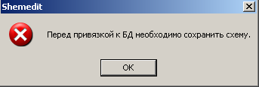
Рисунок 37 - Содержание сообщения

Пользователь в этой ситуации должен нажать кнопку «OK», а затем выполнить сохранение схемы в таблицах базы данных или графическом файле. После этого снова приступить к привязке схемы.

Сообщение «Привязка к БД прервана».
Подобное сообщение может быть получено только при прерывании самим пользователем процедуры «Сохранить и привязать» или «Привязать с индикаторами». Общий вид сообщения приведен на рисунке 38.
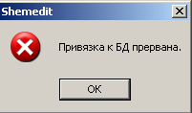
Рисунок 38 - Содержание сообщения

В подобной ситуации пользователь должен нажать кнопку «OK». Если привязка была прервана по ошибке, то следует опять выбрать подпункт «Сохранить и привязать» или «Привязать с индикаторами» и продолжить процедуру привязки. Если же прерывание было произведено из-за обнаруженной ошибки, то следует исправить ошибку, а затем продолжить привязку.

Сообщение «Не указано наименование схемы».
Сообщение может появиться только при сохранении однолинейной схемы коммутации электроустановок в таблицах базы данных. Пользователь выбирает подпункт «Сохранить как» из первого пункта «Файл» главного меню. После этого открывается экранная форма сохранения, изображенная на рисунке 39 (поле «Имя схемы в БД» пустое). Если пользователь забудет задать имя схемы, то появится рассматриваемое сообщение (рисунок 40).

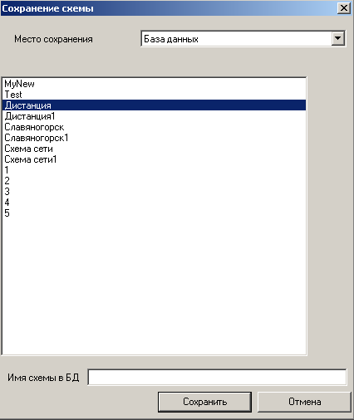
Рисунок 39 - Ошибочное состояние экранной формы «Сохранение схемы»

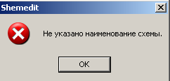
Рисунок 40 - Содержание сообщения
В качестве выхода из создавшейся ситуации, пользователь должен нажать кнопку «OK», а затем повторить процедуру сохранения с правильным заданием имени схемы.

Сообщение «Необходимо ввести имя файла».
Сообщение может появиться только при сохранении однолинейной схемы коммутации электроустановок в форме графического файла с расширением «.des». Пользователь выбирает подпункт «Сохранить как» из первого пункта «Файл» главного меню. После этого открывается экранная форма сохранения, изображенная на рисунке 41 (поле «Имя файла» или пустое, или выбран файл не с расширением «.des»). Если пользователь забудет задать имя файла или выберет из предлагаемого списка файл без расширения «.des», то появится рассматриваемое сообщение (рисунок 42).

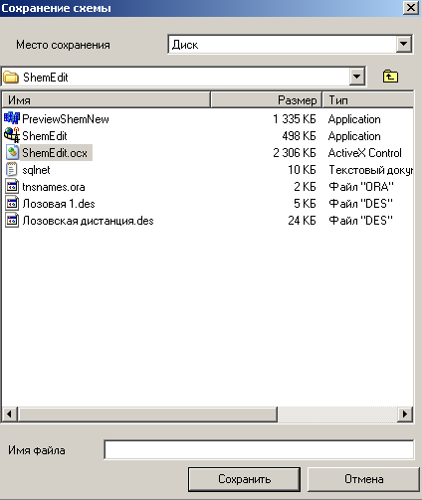
Рисунок 41 - Ошибочное состояние экранной формы «Сохранение схемы»

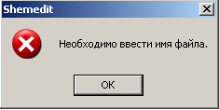
Рисунок 42 - Содержание сообщения

В качестве выхода из создавшейся ситуации, пользователь должен нажать кнопку «OK», а затем повторить процедуру сохранения с правильным заданием имени файла.

